20231310Z5K6

如图甲所示，热电子由阴极飞出时的初速度忽略不计，电子发射装置的加速电压为*U*0，电容器板长和板间距离均为*L*＝10 cm，下极板接地，电容器右端到荧光屏的距离也是*L*＝10 cm，在电容器两极板间接一交变电压，上、下两极板间的电势差随时间变化的图像如图乙所示。每个电子穿过平行板的时间都极短，可以认为电压是不变的，不计电子重力，求：

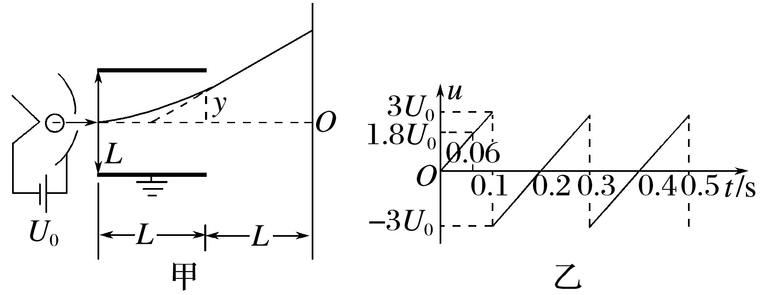

(1)在*t*＝0.06 s时刻，电子打在荧光屏上的何处？

(2)荧光屏上有电子打到的区间有多长？